Выпуск №1 (32) сентябрь 2018
Киёвская СОШ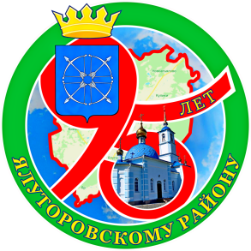
Калейдоскоп событий
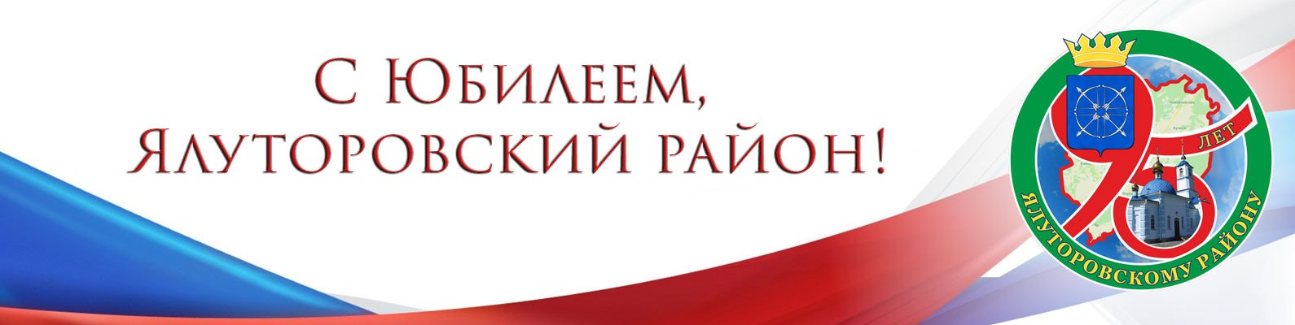

15 сентября команда Киёвского сельского поселения, в составе сборной Ялуторовского района, принимала участие в "Кроссе нации 2018" который проходил в городе Заводоуковске.
В упорной борьбе на дистанции 1000 метров 1 место занял Лютый Кирилл. Не много дистанции не хватило Ямщикову Александру, который занял 5 место.
В десятку сильнейших (на дистанции 300 метров) попали Демакова Регина, Танцев Роман, ШаяхметовДавид.
По итогам забегов большинство спортсменов оказались в двадцатке сильнейших.
Отдельное спасибо хочется сказать администрации спортивной школы Ялуторовского района, за финансовую помощь в организации поездки.

Дмитрий Владимирович ГОРБАЧЁВ,
учитель физического воспитания
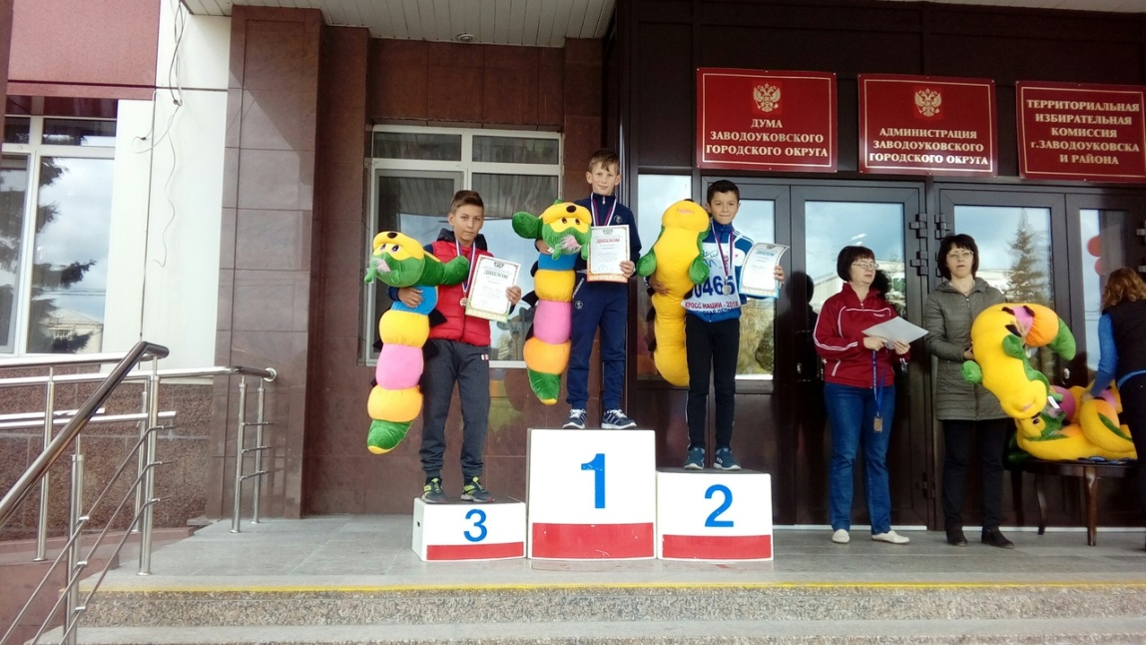



Сделано в школьном ПРЕСС-ЦЕНТРЕ ДШО «Ровесник»

